
CHÀO MỪNG KỶ NIỆM 135 NĂM NGÀY SINH CHỦ TỊCH HỒ CHÍ MINH (19/5/1890 - 19/5/2025)
THÁNG 5/2025

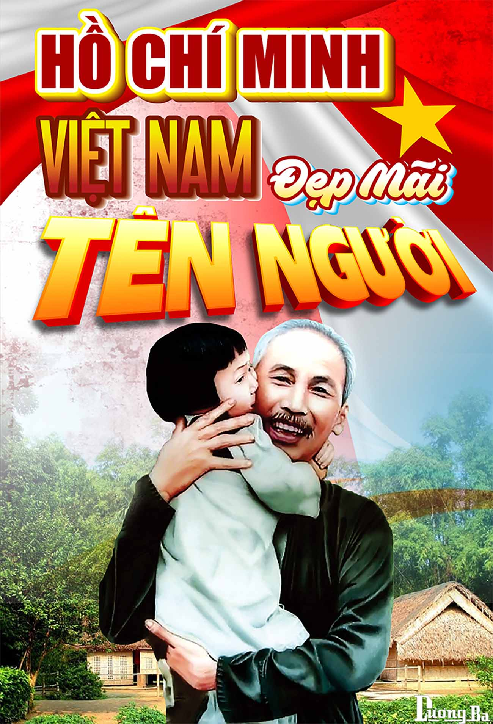
Theo dòng lịch sử

Ngày 01/5 | Kỷ niệm 139 năm Ngày Quốc tế Lao động  (01/5/1886 – 01/5/2025)
Ngày 03/5 | Ngày Tự do báo chí thế giới
Ngày 05/5 | Kỷ niêm 207 năm Ngày sinh Các–Mác  (05/5/1818 – 5/5/2025)
Ngày 06/5 | Ngày Thành lập ngành Ngân hàng Việt Nam
Ngày 07/5 | Kỷ niệm 71 năm Ngày Chiến thắng Điện Biên Phủ  (07/5/1954 – 07/5/2025)
Ngày 07/5 | Ngày Thành lập Hải quân nhân dân Việt Nam
Ngày 08/5 | Ngày Chữ thập đỏ và Trăng lưỡi liềm đỏ quốc tế
Ngày 09/5 | Kỷ niệm 80 năm Ngày Chiến thắng phát xít Đức  (09/5/1945 – 09/5/2025)
Ngày 10/5 | Ngày Thành lập Hội Người cao tuổi Việt Nam
Ngày 15/5 | Kỷ niệm 84 năm Ngày Thành lập Đội Thiếu niên Tiền phong Hồ Chí Minh (15/5/1941 – 15/5/2025)
Ngày 15/5 | Ngày Quốc tế Gia đình
Ngày 18/5 | Ngày Quốc tế Bảo tàng
Ngày 18/5 | Ngày Khoa học và Công nghệ Việt Nam
Ngày 19/5 | Kỷ niệm 135 năm Ngày sinh Chủ tịch Hồ Chí Minh  (19/5/1890 – 19/5/2025)
Ngày 19/5 | Kỷ niệm 84 năm Ngày Thành lập Mặt trận Việt Minh (19/5/1941 – 19/5/2025)
Ngày 19/5 | Ngày Truyền thống Bộ đội Trường Sơn
Ngày 22/5 | Ngày Đa dạng sinh học thế giới
Ngày 31/5 | Ngày Thế giới không hút thuốc lá

Học tập và làm theo tư tưởng, đạo đức, phong cách Hồ Chí Minh

1. Tư tưởng Hồ Chí Minh về chăm lo bồi dưỡng thế hệ cách mạng cho đời sau
Chủ tịch Hồ Chí Minh luôn dành sự quan tâm, chăm lo đến việc bồi dưỡng thế hệ cách mạng cho đời sau - Thế hệ trẻ. Trong Di chúc, Người căn dặn “Bồi dưỡng thế hệ cách mạng cho đời sau là việc làm rất quan trọng và cần thiết”. Nghiên cứu, học tập và vận dụng quan điểm của Người về chăm lo bồi dưỡng thế hệ trẻ hiện nay là vấn đề có ý nghĩa chiến lược, nhằm đào tạo, bồi dưỡng lớp người kế tục vừa “hồng” vừa “chuyên” cho sự nghiệp xây dựng và bảo vệ Tổ quốc xã hội chủ nghĩa (XHCN).
Sinh thời, Hồ Chí Minh luôn coi trọng và đánh giá cao vai trò của thanh niên đối với vận mệnh đất nước. Người nói: “Thanh niên là người chủ tương lai của nước nhà. Thật vậy nước nhà thịnh hay suy, yếu hay mạnh một phần lớn là do các thanh niên”. Vì vậy, Người yêu cầu Đảng, Nhà nước, các tổ chức chính trị-xã hội, các thế hệ đi trước phải quán triệt sâu sắc về vai trò và tầm quan trọng của công tác giáo dục, bồi dưỡng thế hệ trẻ. Đồng thời, Người cũng chỉ ra nhiệm vụ của thế hệ trẻ là noi gương những người đi trước, thường xuyên rèn luyện, phấn đấu để đáp ứng tốt hơn những yêu cầu của cách mạng. Người chỉ rõ: “Thanh niên muốn làm chủ cho xứng đáng thì ngay hiện tại phải rèn luyện tinh thần và lực lượng của mình, phải làm việc để chuẩn bị cho tương lai đó”.
Theo Hồ Chí Minh, “Muốn xây dựng chủ nghĩa xã hội trước hết cần phải có con người XHCN”, tức là xây dựng thế hệ tương lai, chủ thể của đất nước phải là một nhiệm vụ chiến lược, đi trước một bước so với xây dựng cơ sở vật chất của chủ nghĩa xã hội ở Việt Nam. Mục đích của việc chăm lo bồi dưỡng thế hệ trẻ là đào tạo ra những con người mới, những cán bộ mới cho cách mạng, những chiến sỹ cách mạng kiên cường đấu tranh vì sự nghiệp cách mạng của Đảng và nhân dân ta.
Trước những điều kiện, hoàn cảnh mới trên thế giới và ở nước ta hiện nay, giáo dục, bồi dưỡng thế hệ trẻ theo tư tưởng Hồ Chí Minh, cần tập trung vào những nội dung cơ bản sau:
Giáo dục, bồi dưỡng toàn diện cho thế hệ trẻ để thành người cán bộ vừa “hồng” vừa “chuyên”.
Theo Hồ Chí Minh, chăm lo bồi dưỡng thế hệ trẻ phải toàn diện: “Trong việc giáo dục và học tập, phải chú trọng đủ các mặt: đạo đức cách mạng, giác ngộ XHCN, văn hoá, kỹ thuật, lao động và sản xuất”. Trước hết và quan trọng nhất là giáo dục, bồi dưỡng lý tưởng cách mạng cho thanh niên. Thực tiễn cách mạng Việt Nam đã chứng minh, không có giáo dục chủ nghĩa Mác - Lênin cho lớp thanh niên yêu nước ở Quảng Châu (Trung Quốc), ở Liên-xô (cũ) và trong phong trào đấu tranh cách mạng của quần chúng, thì không có thắng lợi của cách mạng tháng Tám và những thắng lợi sau này. Do vậy, trước hết và phải thường xuyên coi trọng giáo dục, bồi dưỡng lý tưởng cách mạng cho thanh niên, mà hạt nhân là giáo dục chủ nghĩa Mác - Lênin, tư tưởng Hồ Chí Minh. Khi thanh niên sống có lý tưởng cao đẹp, có bản lĩnh chính trị vững vàng, thì dù khó khăn gian khổ thế nào, họ vẫn nguyện suốt đời phấn đấu hy sinh cho sự nghiệp của Đảng, không từ bỏ con đường đã chọn, con đường đem lại độc lập, tự do cho Tổ quốc, hạnh phúc cho nhân dân.
Coi trọng giáo dục, bồi dưỡng về học vấn và năng lực hoạt động thực tiễn.
Bồi dưỡng, nâng cao tri thức toàn diện, sâu sắc cho thế hệ trẻ là nội dung rất quan trọng. Không có trình độ học vấn thì không có khả năng tiếp thu những kiến thức khoa học, kỹ thuật và do đó không đáp ứng tốt yêu cầu của cách mạng, không làm chủ xã hội mới. Chủ tịch Hồ Chí Minh đã nhắc nhở: “Mọi người Việt Nam phải hiểu biết quyền lợi của mình, bổn phận của mình, phải có kiến thức mới có thể tham gia vào công cuộc xây dựng nước nhà”.
Quan tâm chăm lo đời sống vật chất và tinh thần cho thế hệ trẻ.
Thế hệ trẻ là người chủ tương lai của nước nhà, chúng ta không chỉ đòi hỏi ở họ cống hiến mà phải có trách nhiệm chăm lo đời sống vật chất, tinh thần và sự tiến bộ của họ. Những nhu cầu, lợi ích chính đáng được thoả mãn là một động lực trực tiếp thúc đẩy họ hoạt động tích cực và hiệu quả. Chủ tịch Hồ Chí Minh dạy: “Đoàn phải liên hệ rộng rãi và chặt chẽ với thanh niên. Phải quan tâm đến đời sống, công tác, học tập của thanh niên, phải tránh thành kiến, hẹp hòi, cô độc”.
Nắm chắc phương châm giáo dục, bồi dưỡng thế hệ trẻ.
Theo Hồ Chí Minh là: “Học phải đi đôi với hành. Học mà không hành thì học vô ích. Hành mà không học thì hành không trôi chảy”. Giáo dục, bồi dưỡng thế hệ cách mạng cho đời sau phải xuất phát từ yêu cầu cách mạng mỗi giai đoạn, từ thực tiễn xã hội. Chủ tịch Hồ Chí Minh viết: “Một người học xong đại học, có thể gọi là trí thức. Song y không biết cày ruộng, không biết làm công, không biết đánh giặc, không biết làm nhiều việc khác. Nói tóm lại: công việc thực tế, y không biết gì cả. Thế là trí thức chỉ có một nửa. Trí thức của y là trí thức sách vở, chưa phải trí thức hoàn toàn”.
Quán triệt tư tưởng Hồ Chí Minh về chăm lo bồi dưỡng thế hệ cách mạng cho đời sau trong sự nghiệp đẩy mạnh công nghiệp hoá, hiện đại hoá hiện nay cần phải tuyên truyền sâu rộng về vai trò của thanh niên, cũng như tầm quan trọng của việc chăm lo bồi dưỡng thế hệ trẻ. Không ngừng đổi mới, hoàn thiện nội dung, phương pháp bồi dưỡng, giáo dục thế hệ trẻ. Trước hết, cần tập trung đổi mới nâng cao chất lượng giáo dục chủ nghĩa Mác - Lênin, tư tưởng Hồ Chí Minh, làm cho chủ nghĩa Mác - Lênin, tư tưởng Hồ Chí Minh thực sự trở thành nền tảng tư tưởng và định hướng tình cảm trong thế hệ trẻ Việt Nam. Giáo dục cho thế hệ trẻ truyền thống dân tộc, truyền thống cách mạng của Đảng, đạo đức cách mạng, sống và làm việc theo pháp luật. Không ngừng nâng cao trình độ văn hoá, nắm bắt những tri thức khoa học hiện đại, làm cho thế hệ trẻ biết kết hợp chặt chẽ giữa yêu nước và yêu chế độ XHCN trong hành động, thực hiện thắng lợi sự nghiệp xây dựng và bảo vệ Tổ quốc Việt Nam XHCN.
2. Chuyện về Bác Hồ: “Để các cháu làm chủ”
Cũng chính tại ngôi nhà của Bác ở Phủ Chủ tịch có một sự kiện đáng ghi nhớ, thể hiện sự quan tâm đặc biệt của Bác Hồ với thiếu nhi. Từ ngày 22/6 đến ngày 11/7/1976, Bác đã dành chỗ cho các cháu làm phòng triển lãm “Thiếu nhi với 5 điều Bác Hồ dạy”. Trong 20 ngày, có gần 10 vạn thiếu nhi đến xem triển lãm và vui chơi trong dịp hè. Bác Hồ, Bác Tôn đã đến nói chuyện và dự liên hoan với 2.000 thiếu nhi trong buổi bế mạc ngày 11/7/1961.
Đồng chí phục vụ Bác cảm thấy như vẫn còn sôi động khi vào dịp hè năm 1961, các cháu thiếu nhi tổ chức triển lãm “Làm theo 5 điều Bác Hồ dạy” trong nhà khách Phủ Chủ tịch.
Trung tâm triển lãm chính là phòng khách long trọng của ngôi nhà. Nhiều em lần đầu tiên được đến nơi này thích lắm, chỗ nào cũng sờ, sung sướng lăn cả ra nhà, ra bãi cỏ.
Những tiếng hát, tiếng cười nói vang vang, đúng là ngày hội. Có đồng chí sợ tiếng loa làm ảnh hưởng sang các cơ quan xung quanh nên xin Bác bỏ bớt loa đi, nhưng Bác bảo:
- Triển lãm của các cháu phải để loa mới vui.
Bác còn nhắc phải có nhiều kem, si-rô, nước và bánh kẹo để phục vụ các cháu.
Thỉnh thoảng những khi nghỉ, Bác cũng ra xem các cháu vui chơi. Có hôm Bác đi dạo ở phía dưới, thấy một phòng có kê các ghế băng. Bác hỏi các đồng chí ghế đó để làm gì. Đồng chí phục vụ thưa:
- Thưa Bác để dành cho các cháu bị mệt ạ.
Thấy vậy, Bác bảo:
- Sao dành cho các cháu mà lại không có giường?
Ngày hôm sau. Các đồng chí phục vụ triển lãm đã liên hệ với Bộ Y tế, và các ghế băng được xếp lại nhường chỗ cho những chiếc giường xinh xắn.
Bác Hồ là như vậy, khách của Bác, dù là những người nhỏ bé nhất cũng được tôn trọng và quan tâm chu đáo.
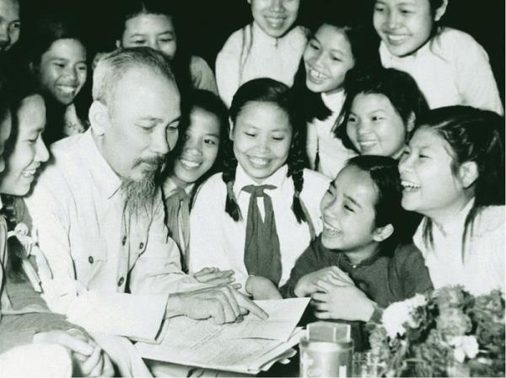
Ý nghĩa câu chuyện
Đọc xong câu chuyện chúng ta thấy tình thương của Bác thật dạt dào cao cả, trong đôi mắt nhân từ, trong giọng điệu trầm lắng ấy ẩn chứa những tình cảm nồng cháy tình yêu thương của Bác dành cho các cháu thiếu nhi. Bác muốn những vị khách “tí hon” của Bác phải được tiếp đón trọng thị, được quan tâm chu đáo từng li, từng tí, được vui vẻ cười nói trong ngày hội của các cháu, và đặc biệt là dược nghỉ ngơi chu đáo trên những chiến giường xinh xắn như những vị khách khi bị mệt. Câu chuyện cũng là một lời nhắc nhở cho mỗi người lớn chúng ta, cần có trách nhiệm của mình đối với các em thương yêu, tôn trọng, dìu dắt, chăm sóc, giáo dục các em để các em trở thành những người chủ tương lai của nước nhà như lời Bác căn dặn: “Vì tương lai con em ta, dân tộc ta, mọi người, mọi ngành phải có quyết tâm chăm sóc và giáo dục các cháu bé cho tốt”.
Ban Tổ chức – Kiểm tra tổng hợp
Một số ngày kỷ niệm trong tháng

1
Kỷ niệm 139 năm Ngày Quốc tế Lao động
(01/5/1886- 01/5/2025)

Nguồn gốc Ngày Quốc tế Lao động 01/5
Xuất phát từ khi thành lập Quốc tế I năm 1864, C.Mác coi việc rút ngắn thời gian lao động là nhiệm vụ đấu tranh của giai cấp vô sản. Tại Đại hội lần thứ nhất của Quốc tế Cộng sản I họp tại Gieneve (Thụy Sĩ) tháng 9/1866, vấn đề đấu tranh cho ngày làm việc 8 giờ được coi là nhiệm vụ quan trọng. Khẩu hiệu ngày làm 8 giờ sớm xuất hiện trong một số nơi của nước Anh, nước có nền công nghiệp phát triển sớm nhất. Yêu sách này dần lan sang các nước khác.
Do sự kiện giới công nhân viên chức Anh di cư sang Mỹ, phong trào đòi làm việc 8 giờ phát triển mạnh ở nước Mỹ từ năm 1827, đi đôi với nó là sự nảy nở và phát triển phong trào Công đoàn. Năm 1868, giới cầm quyền Mỹ buộc phải thông qua đạo luật ấn định ngày làm 8 giờ trong các cơ quan, xí nghiệp thuộc Chính phủ. Nhưng các xí nghiệp tư nhân vẫn giữ ngày làm việc từ 11 đến 12 giờ.
Năm 1884, tại thành phố công nghiệp lớn Chicago, Đại hội Liên đoàn Lao động Mỹ thông qua nghị quyết nêu rõ: "...Từ ngày 01/5/1886, ngày lao động của tất cả các công nhân sẽ là 8 giờ". Sở dĩ ngày 01/5 được chọn bởi đây là ngày bắt đầu một năm kế toán tại hầu hết các nhà máy, xí nghiệp ở Mỹ. Vào ngày này, hợp đồng mới giữa thợ và chủ sẽ được ký. Giới chủ tư bản có thể biết trước quyết định của công nhân mà không kiếm cớ chối từ.

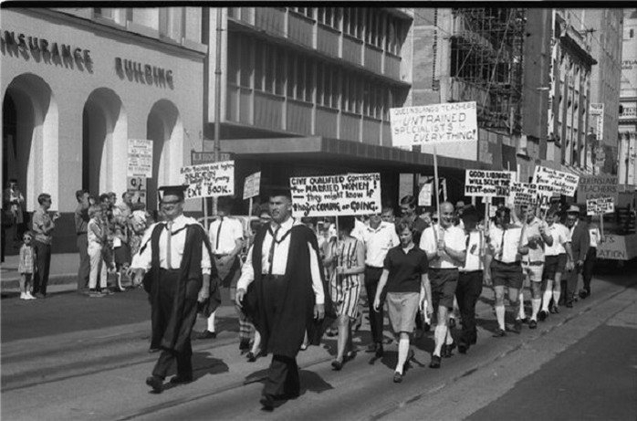

Ngày 01/5/1886, do yêu cầu của công nhân không được đáp ứng một cách đầy đủ, giới công nhân trên toàn nước Mỹ đã tham gia bãi công nhằm gây áp lực buộc giới chủ thực hiện yêu sách của mình. Đầu tiên là cuộc bãi công tại thành phố Chicago. Khoảng 40 nghìn người không đến nhà máy. Họ tổ chức mit-tinh, biểu tình trên thành phố với biểu ngữ “Từ hôm nay không người thợ nào làm việc quá 8 giờ một ngày! Phải thực hiện 8 giờ làm việc, 8 giờ nghỉ ngơi, 8 giờ vui chơi!” Cuộc đấu tranh lôi cuốn ngày càng đông người tham gia. Cũng ngày hôm đó, tại các trung tâm công nghiệp khác trên nước Mỹ đã nổ ra 5.000 cuộc bãi công với 340 nghìn công nhân tham gia. Ở Washington, New York, Baltimore, Boston... hơn 125.000 công nhân giành được quyền ngày chỉ làm 8 giờ.
Những cuộc biểu tình tại Chicago diễn ra ngày càng quyết liệt, xung đột xảy ra dữ dội, giới chủ đã kết hợp với cảnh sát trả đũa bằng cách bắn những công nhân khiến nhiều người bị thương và đã chết, nhiều thủ lĩnh công đoàn bị bắt gây nên sự kiện thảm sát lao động Chicago ngày 4/5/1886, hay còn gọi là vụ Haymarket. Báo cáo của Liên đoàn Lao động Mỹ xác nhận: "Chưa bao giờ trong lịch sử nước Mỹ lại có một cuộc nổi dậy mạnh mẽ, toàn diện trong quần chúng công nghiệp đến như vậy". Cuối cùng, giới chủ buộc phải chấp nhận yêu cầu của công nhân.
Ngày 20/6/1889, 3 năm sau "thảm kịch" tại Chicago, Quốc tế cộng sản lần II nhóm họp tại Paris (Pháp). Dưới sự lãnh đạo của Frederic Engels, Đại hội lần thứ nhất của Quốc tế Cộng sản II đã quyết định lấy ngày 01/5 hàng năm làm ngày biểu dương lực lượng và đấu tranh chung của tầng lớp vô sản các nước.
Từ đó, ngày 01/5 trở thành Ngày Quốc tế Lao động, ngày đấu tranh của giai cấp công nhân, ngày nghỉ ngơi và biểu dương lực lượng, ngày hội của công nhân và nhân dân lao động toàn thế giới.
Năm 1920, được sự phê chuẩn của Lê Nin, Liên Xô (cũ) là nước đầu tiên cho phép người dân được nghỉ làm vào Ngày Quốc tế Lao động 01/5. Sáng kiến này dần dần được nhiều nước khác trên thế giới tán thành.
Ngày Quốc tế Lao động 01/5 ở Việt Nam
Ngày 01/5 được xem là ngày mừng thắng lợi đã đạt được, nêu quyết tâm hoàn thành nhiệm vụ mới và biểu lộ tình đoàn kết với những người lao động các nước khác. Ngày 01/5 cũng là ngày biểu dương cho lực lượng lao động, đấu tranh cho hòa bình, dân chủ, tiến bộ xã hội.
Ngày nay, Ngày Quốc tế Lao động 01/5 là ngày hội của giai cấp công nhân và nhân dân lao động nước ta, ngày đoàn kết giai cấp công nhân và các dân tộc bị áp bức trên thế giới trong cuộc đấu tranh vì hòa bình, độc lập dân tộc, dân chủ và tiến bộ xã hội.
Tại Việt Nam, Ngày Quốc tế Lao động đầu tiên được tổ chức vào năm 1930. Ngày 01/5/1930 - lần đầu tiên trong lịch sử phong trào công nhân ở Đông Dương, giai cấp công nhân nước ta dưới sự lãnh đạo của Đảng Cộng sản Việt Nam, đã biểu tình ngoài đường phố để biểu dương tình đoàn kết cách mạng với công nhân quốc tế, đồng thời đấu tranh trực diện với bọn đế quốc thực dân Pháp, đòi Pháp phải cải thiện điều kiện làm việc, phải tăng lương và thực hiện luật lao động ngày làm việc 8 giờ. Đó là điểm bắt đầu cho cả cao trào 1930 - 1931 với đỉnh cao là phong trào Xô Viết - Nghệ Tĩnh. Ngày 01/5/1946, lần đầu tiên trong lịch sử nước ta, Ngày Quốc tế Lao động được tổ chức kỷ niệm mit-tinh trọng thể tại Thủ đô Hà Nội với sự tham dự của 20 vạn nhân dân lao động.
Ngay sau khi Cách mạng Tháng Tám thành công, nước nhà được độc lập, Chủ tịch Hồ Chí Minh đã ký Sắc lệnh số 22c NV/CC ngày 18/2/1946 về những ngày nghỉ Tết, lễ kỷ niệm lịch sử và lễ tôn giáo, trong đó công bố: Ngày 01/5 là một trong những ngày lễ chính thức và công nhân lao động cả nước sẽ được nghỉ 01 ngày hưởng nguyên lương.
Kỷ niệm 139 năm ngày Quốc tế Lao động 01/5/2025 là dịp để chúng ta ôn lại lịch sử đấu tranh, xây dựng và trưởng thành của giai cấp công nhân; khẳng định vai trò, vị trí, những đóng góp to lớn của lực lực lượng công nhân và người lao động cho sự phát triển của xã hội.
Ngày Quốc tế Lao động 01/5 ở một số nước trên thế giới
Được coi là ngày hội của công nhân và Nhân dân lao động toàn thế giới, tuy nhiên, một số quốc gia không chọn ngày 01/5 mà ấn định Ngày Quốc tế Lao động gắn với bối cảnh lịch sử riêng của nước mình.
Tại Mỹ: Mặc dù Ngày Quốc tế lao động bắt nguồn từ Chicago nhưng ở Mỹ thường chỉ được gọi là Ngày Lao động, được tổ chức vào ngày thứ hai đầu tiên của tháng 9 mỗi năm sau khi trở thành một ngày lễ chính thức liên bang vào năm 1894. Tuy nhiên để kỷ niệm sự kiện tháng 01/1884, Đại hội liên đoàn Mỹ thông qua nghị quyết nêu rõ:"...Từ ngày 01/5/1886, ngày lao động của tất cả công nhân sẽ là 8 giờ/ngày" nên hàng năm cứ vào ngày 01/5, hợp đồng mới giữa người chủ và người lao động thường được ký kết và người dân trên toàn nước Mỹ thường tổ chức diễu hành quy mô lớn.
Tại Canada: Người dân Quebec tổ chức mít-tinh kỷ niệm ngày Quốc tế lao động vào ngày 29/4 hàng năm. Hàng nghìn người tuần hành trên đại lộ Viau, sau đó đổ về công viên Maisonneuve nghe đọc diễn văn và xem các chương trình biểu diễn nghệ thuật.
Tại Australia: Ngày Quốc tế Lao động thay đổi theo từng vùng. Vào ngày 01/5, chỉ một số Nghiệp đoàn của Đảng Xã hội và Cộng sản tổ chức kỷ niệm trọng thể cho công nhân và người lao động. Còn ở miền Tây, người dân lại lấy ngày 04/3 để nghỉ ngơi, vui chơi. Còn vùng Queensland và miền Bắc lại chọn ngày 06/5. Thủ phủ Canberra, Sydney và miền Nam Australia thì lấy ngày 07/10.
Tại Nhật Bản: Nhật Bản không kỷ niệm Ngày Quốc tế Lao động. Tuy nhiên, trong tuần đầu tiên của tháng 5, mọi người có thể được nghỉ làm và tổ chức các lễ hội.
Nguồn: Tạp chí điện tử Quản lý thị trường

Kỷ niệm 207 năm Ngày sinh Các Mác
(05/5/1818 – 05/5/2025)
2

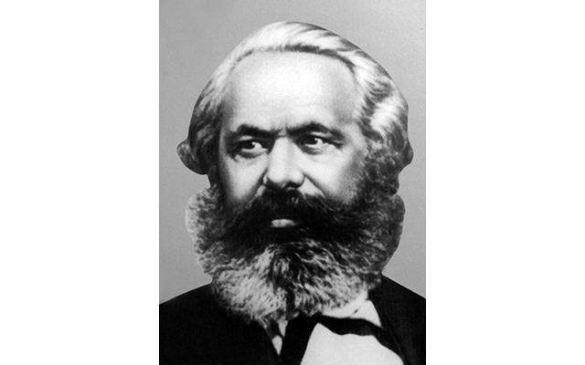  Các Mác | Các Mác (5/5/1818 – 14/3/1883), tên đầy đủ Karl Henrich Marx sinh tại thành phố Triơ (Trier), tỉnh Ranh thuộc nước Phổ (nay là Cộng Hòa Liên Bang Đức). Ông sinh ra trong một gia đình luật sư gốc Do Thái. Ngay từ nhỏ C.Mác đã nhận được sự giáo dục tốt từ gia đình và chịu ảnh hưởng sâu sắc tinh thần nhân đạo, yêu thương con người, yêu tự do, niềm say mê nghiên cứu khoa học. Lớn lên ông chịu ảnh hưởng tư tưởng dân chủ cách mạng của cuộc cách mạng tư sản Pháp 1789 và sớm có ước mơ giải phóng con người khỏi mọi hình thức nô dịch, áp bức.
Ông tốt nghiệp Đại học Tổng hợp Béclin ngành triết học và được công nhận tiến sĩ triết học năm 1841 bằng công trình tự nghiên cứu của mình. Những đức tính, phẩm chất, tố chất ấy đã góp phần quan trọng trong việc hình thành nên chủ nghĩa khoa học, cách mạng mang tên C.Mác.
C.Mác là nhà tư tưởng thiên tài, nhà cách mạng vĩ đại, lãnh tụ kiệt xuất của giai cấp công nhân, nhân dân lao động và các dân tộc bị áp bức trên toàn thế giới. Cả cuộc đời Ông đã công hiến cho sự nghiệp giải phóng giai cấp vô sản, giải phóng con người, giải phóng nhân loại khỏi sự áp bức bóc lột của chủ nghĩa tư bản, xây dựng xã hội mới để tiến tới xã hội cộng sản. Cho đến hiện nay, tư tưởng và sự nghiệp của C.Mác vẫn còn nguyên giá trị.
1. Những phát kiến của C.Mác – cống hiến vĩ đại cho lịch sử nhân loại
Thứ nhất, C.Mác đã sáng lập ra chủ nghĩa duy vật lịch sử, vạch ra quy luật phát triển của xã hội loài người
Vận dụng triết học duy vật biện chứng vào việc xem xét xã hội, C.Mác đã sáng lập ra chủ nghĩa duy vật lịch sử, xây dựng quan niệm duy vật về lịch sử qua các thời kì lịch sử. Lịch sử loài người trước hết là lịch sử phát triển sản xuất, lịch sử những phương thức sản xuất kế tiếp nhau, cũng tức là lịch sử của những người sản xuất của cải vật chất, lịch sử của quần chúng nhân dân lao động. Quần chúng nhân dân là động lực phát triển của lịch sử, là đội quân chủ lực của các cuộc cách mạng xã hội thay thế hình thái kinh tế - xã hội cũ, lỗi thời bằng hình thái kinh tế - xã hội mới, tiến bộ hơn. Đảng Cộng sản, chính đảng của giai cấp công nhân, có lý luận tiền phong soi đường, là lực lượng lãnh đạo quần chúng nhân dân làm cách mạng để phá bỏ chế độ áp bức, bóc lột cũ, xây dựng chế độ mới, chế độ cộng sản chủ nghĩa.
Thứ hai, C.Mác đã phát hiện ra quy luật giá trị thặng dư - tìm ra quy luật vận động của phương thức sản xuất tư bản chủ nghĩa của xã hội tư bản
Bằng cách vận dụng chủ nghĩa duy vật biện chứng và chủ nghĩa duy vật lịch sử vào việc nghiên cứu nền kinh tế tư bản chủ nghĩa, học thuyết kinh tế của Mác vạch ra những quy luật kinh tế của xã hội tư bản chủ nghĩa, vạch ra quá trình phát sinh, phát triển và diệt vong của nó.
Phát hiện ra quy luật giá trị thặng dư là phát kiến thứ hai của C.Mác. Theo Mác, giá trị thặng dư là phần giá trị dôi ra ở sản phẩm so với khoản tiền phải chi phí để tạo ra sản phẩm ấy… Phần giá trị dôi ra ấy là sức lao động của công nhân bị chủ tư bản bóc lột. Từ đó, C.Mác chỉ ra bản chất của giai cấp tư sản là bóc lột sức lao động của giai cấp công nhân để làm giàu. Mâu thuẫn cơ bản của xã hội tư bản là mâu thuẫn giữa lực lượng sản xuất ngày càng xã hội hóa cao với chế độ chiếm hữu tư nhân tư bản chủ nghĩa đối với tư liệu sản xuất, mâu thuẫn giữa giai cấp công nhân với giai cấp tư sản. Ông đã mang tới một luồng ánh sáng mới, khai sáng được những thắc mắc của các nhà khoa học, các nhà phê bình xã hội chủ nghĩa. Đây là quy luật tiền đề quan trọng để xây dựng một xã hội công bằng tốt đẹp, không có sự bóc lột.
Thứ ba, C.Mác đã xây dựng học thuyết về sứ mệnh lịch sử của giai cấp công nhân
Đây là học thuyết mà C.Mác đã cùng với Ph.Ăngghen xây dựng – lý luận Chủ nghĩa xã hội khoa học. Đó là sự kết hợp giữa lý luận và thực tiễn, biến các lý thuyết cách mạng, khoa học thành hành động cách mạng; là những phát kiến khoa học có tác động đến sự phát triển của lịch sử xã hội loài người như: sứ mệnh lịch sử của giai cấp công nhân, đấu tranh giai cấp của giai cấp vô sản, chiến lược và sách lược cách mạng, cách mạng xã hội chủ nghĩa và chuyên chính vô sản, đường lối và biện pháp xây dựng chế độ cộng sản chủ nghĩa đã được C.Mác kiến giải một cách sâu sắc cùng với những dự báo khoa học về xã hội tương lai. Cũng nhờ có thế giới quan khoa học, chủ nghĩa Mác đã tìm ra quy luật phát triển của xã hội và lực lượng xã hội có thể làm cách mạng xóa bỏ chế độ tư bản và sáng tạo xã hội mới, đó là giai cấp vô sản.
2. Giá trị tư tưởng của chủ nghĩa Mác đối với dân tộc Việt Nam
Đối với dân tộc Việt Nam, có chủ nghĩa Mác-Lênin, giai cấp công nhân và nhân dân lao động Việt Nam mới tìm được con đường đi tới độc lập, tự do và chủ nghĩa xã hội. Nguyễn Ái Quốc - người cách mạng Việt Nam đầu tiên nhìn thấy ánh sáng của chủ nghĩa Mác-Lênin, đã đẩy mạnh việc truyền bá chủ nghĩa cách mạng, khoa học vào trong giai cấp công nhân và nhân dân lao động Việt Nam, soi tỏ con đường giải phóng dân tộc, giải phóng giai cấp. Từ đó chủ nghĩa Mác-Lênin luôn là ngọn đuốc dẫn đường cách mạng Việt Nam đi từ thắng lợi này đến thắng lợi khác.
Trước hết, chủ nghĩa Mác-Lênin kết hợp với phong trào công nhân và phong trào yêu nước đã dẫn tới việc thành lập Đảng Cộng sản Việt Nam vào ngày 03/2/1930, tạo ra một bước ngoặt vĩ đại của lịch sử cách mạng Việt Nam. Trải qua 94 năm từ khi ra đời đến nay, Đảng ta, đứng đầu là Chủ tịch Hồ Chí Minh luôn vận dụng một cách sáng tạo những nguyên lý của chủ nghĩa Mác-Lênin vào điều kiện cụ thể của Việt Nam; lấy chủ nghĩa Mác-Lênin làm nền tảng tư tưởng và kim chỉ nam cho hành động của mình. Dưới sự lãnh đạo của Đảng, cách mạng Tháng 8/1945 thành công, khai sinh ra nước Việt Nam Dân chủ Cộng hòa, Nhà nước dân chủ nhân dân đầu tiên ở Đông Nam Á. Đó là thắng lợi to lớn của nhân dân Việt Nam; cũng là thắng lợi đầu tiên của chủ nghĩa Mác-Lênin ở một nước thuộc địa. Tiếp đó, Đảng đã lãnh đạo nhân dân giành thắng lợi trong hai cuộc kháng chiến chống thực dân Pháp và đế quốc Mỹ, giành độc lập dân tộc và thống nhất đất nước, đưa cả nước tiến lên chủ nghĩa xã hội.
Ngày nay, qua 39 năm thực hiện đường lối đổi mới đất nước do Đảng khởi xướng và lãnh đạo, với sự nỗ lực của toàn Đảng, toàn dân, toàn quân, đất nước ta đã đạt được những thành tựu to lớn và có ý nghĩa lịch sử. Đất nước ta chưa bao giờ có được cơ đồ, tiềm lực, vị thế và uy tín quốc tế như ngày nay. Đúc kết những bài học kinh nghiệm, nguyên nhân của những thắng lợi cách mạng, trong các văn kiện quan trọng Đảng ta đều nhấn mạnh vị trí, vai trò không thể thay thế của chủ nghĩa Mác-Lênin, tư tưởng Hồ Chí Minh. Văn kiện Đại hội đại biểu toàn quốc lần thứ XIII của Đảng khẳng định: “Kiên định và vận dụng, phát triển sáng tạo chủ nghĩa Mác-Lênin, tư tưởng Hồ Chí Minh; kiên định mục tiêu độc lập dân tộc và chủ nghĩa xã hội; kiên định đường lối đổi mới của Đảng; kiên định các nguyên tắc xây dựng Đảng để xây dựng và bảo vệ vững chắc Tổ quốc Việt Nam xã hội chủ nghĩa”.
Nguồn: truongchinhtrina.gov.vn

3
Kỷ niệm 71 năm Ngày Chiến thắng Điện Biên Phủ
(07/5/1954 – 07/5/2025)

Ngay sau khi Cách mạng tháng Tám thắng lợi, thực dân Pháp được sự hỗ trợ của các thế lực đế quốc đã quay trở lại xâm lược nước ta. Ngày 19/12/1946, đáp lời Lời kêu gọi toàn quốc kháng chiến của Hồ Chủ tịch, nhân dân Việt Nam đã anh dũng bước vào cuộc kháng chiến trường kỳ, gian khổ chống kẻ thù xâm lược.
Dựa vào sức mình là chính, với vũ khí thô sơ và tinh thần “quyết tử cho Tổ quốc quyết sinh”, quân và dân ta đã lần lượt đánh bại các chiến lược quân sự của thực dân Pháp. Đến năm 1953, chúng ta đã làm chủ trên các chiến trường, tạo ra sự so sánh lực lượng có lợi cho ta. Để cứu vãn tình thế, thu – đông năm 1953, thực dân Pháp và can thiệp Mỹ đã triển khai Kế hoạch Nava tăng cường binh lực và phương tiện chiến tranh, mưu toan trong vòng 18 tháng sẽ tiêu diệt phần lớn bộ đội chủ lực của ta, kiểm soát lãnh thổ Việt Nam, giành lại thế chủ động trên chiến trường, làm cơ sở cho một giải pháp chính trị hòng tiếp tục sự chiếm đóng lâu dài. Khi phát hiện hướng tiến công chiến lược của ta vào Tây Bắc, Lai Châu và Thượng Lào, Bộ chỉ huy quân viễn chinh Pháp đã cho quân nhảy dù chiếm Điện Biên Phủ, xây dựng nơi đây thành căn cứ quân sự kiên cố.
Về phía ta, tháng 9/1953, Bộ Chính trị họp bàn và quyết định mở cuộc tiến công chiến lược đông - xuân với phương châm: tích cực, chủ động, cơ động, linh hoạt, tiêu diệt sinh lực địch, bồi dưỡng lực lượng ta, chọn nơi sơ hở và nơi xung yếu của địch mà đánh, đẩy mạnh chiến tranh du kích, giữ vững thế chủ động, buộc địch phải phân tán lực lượng. Quân và dân ta đã phối hợp với quân và dân Lào, Campuchia liên tiếp mở chiến dịch và giành thắng lợi ở Lai Châu, Tây Nguyên, Trung Lào, Hạ Lào, Thượng Lào và Đông Campuchia, tiêu diệt nhiều sinh lực địch, mở rộng vùng giải phóng buộc quân Pháp lâm vào tình thế bị động chiến lược, phải phân tán lực lượng để đối phó trên khắp các chiến trường.
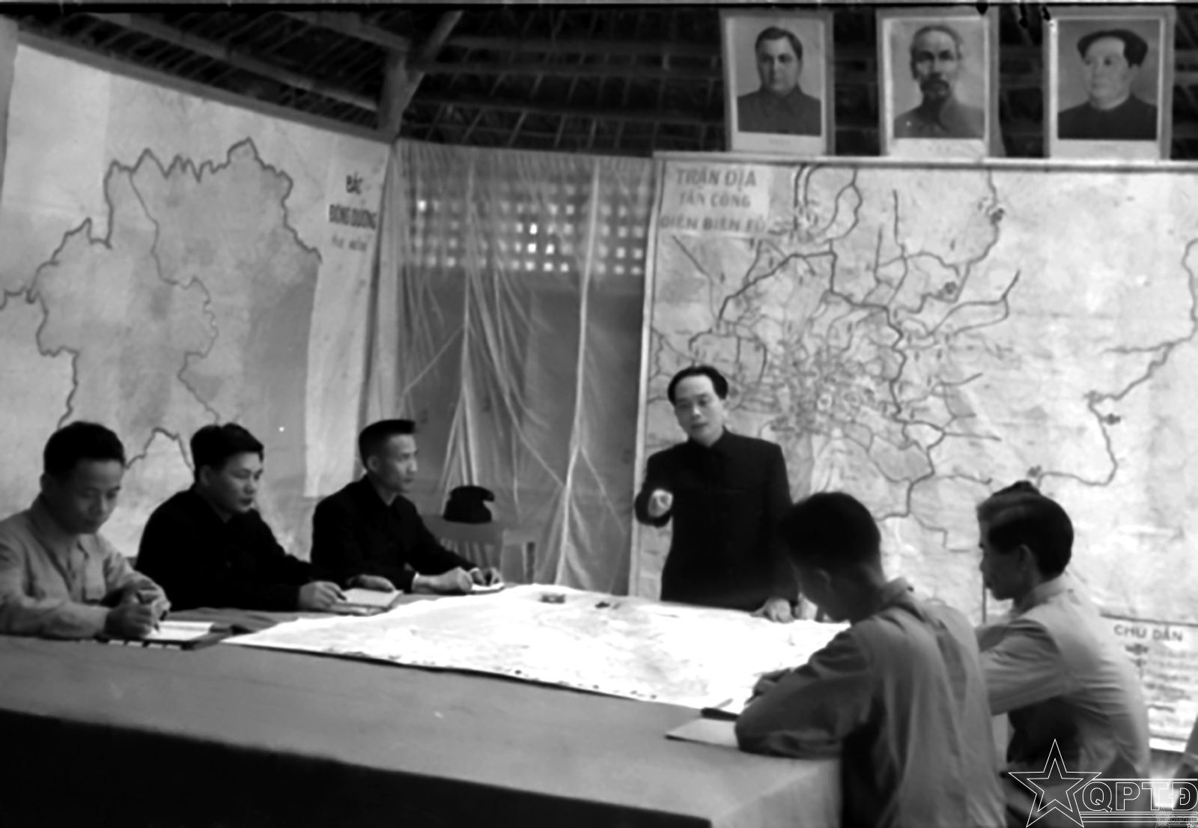
Đại tướng Võ Nguyên Giáp và Bộ Tổng tham mưu nghiên cứu kế hoạch tác chiến Chiến dịch Điện Biên Phủ.

Điện Biên Phủ là cứ điểm có ý nghĩa chiến lược khống chế cả một vùng rộng lớn của Tây Bắc và Thượng Lào. Tuy nằm ngoài dự kiến ban đầu của Kế hoạch Nava, nhưng các tướng lĩnh Pháp và Mỹ đã tăng cường lực lượng, xây dựng Điện Biên Phủ thành một tập đoàn cứ điểm mạnh. Ở đây tập trung 16.200 quân, gồm 21 tiểu đoàn trong đó có 17 tiểu đoàn bộ binh, 3 tiểu đoàn pháo binh, 1 tiểu đoàn công binh, 1 đại đội xe tăng, 1 phi đội không quân, 1 đại đội vận tải cơ giới. Tập đoàn cứ điểm Điện Biên Phủ được bố trí thành 3 phân khu Bắc, Trung, Nam với 49 cứ điểm, huy động toàn bộ lính dù và 40% lực lượng cơ động tinh nhuệ nhất của Pháp ở Đông Dương; hai sân bay Mường Thanh và Hồng Cúm mỗi ngày có thể vận chuyển khoảng 200 đến 300 tấn hàng và thả dù từ 100 đến 150 quân, đảm bảo nguồn tiếp viện trong quá trình tác chiến. Tập đoàn cứ điểm Điện Biên Phủ là tập đoàn cứ điểm phòng ngự mạnh nhất của Pháp ở Đông Dương lúc bấy giờ, như “một pháo đài không thể công phá”, là nơi thu hút để tiêu diệt bộ đội chủ lực của ta và là quyết chiến điểm của Kế hoạch Nava.
Ngày 6/12/1953, Bộ Chính trị họp và nhận định, đánh Điện Biên Phủ là một trận công kiên lớn nhất của quân đội ta từ trước tới nay và có ý nghĩa quân sự, chính trị và ngoại giao rất quan trọng. Trên tinh thần đó, Bộ Chính trị đã quyết định mở Chiến dịch Điện Biên Phủ, thông qua phương án tác chiến, thành lập Bộ Chỉ huy chiến dịch, Đảng uỷ mặt trận do Đại tướng Võ Nguyên Giáp làm Tư lệnh kiêm Bí thư Đảng uỷ chiến dịch. Chính phủ quyết định thành lập Hội đồng cung cấp mặt trận do đồng chí Phạm Văn Đồng làm Chủ tịch. Mọi công việc chuẩn bị cho chiến dịch được tiến hành khẩn trương với khẩu hiệu “Tất cả cho tiền tuyến, tất cả để chiến thắng”, các đơn vị bộ đội chủ lực nhanh chóng tập kết, bạt rừng, xẻ núi mở đường kéo pháo, xây dựng trận địa, sẵn sàng tiến công địch; dân công, thanh niên xung phong bất chấp bom đạn bảo đảm hậu cần phục vụ chiến dịch.
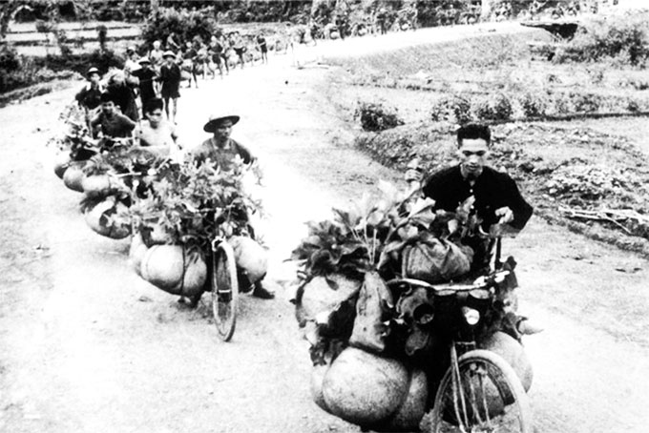 | 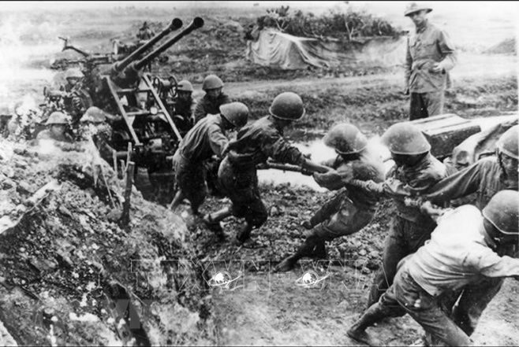

Ngày 25/1/1954, các đơn vị bộ đội ta ở vị trí tập kết sẵn sàng nổ súng theo phương châm tác chiến “đánh nhanh, giải quyết nhanh”. Nhưng nhận thấy địch đã tăng cường lực lượng phòng ngự vững chắc, Bộ Chỉ huy và Đảng uỷ chiến dịch đã đưa ra quyết định mới: giữ vững quyết tâm tiêu diệt tập đoàn cứ điểm Điện Biên Phủ, thay đổi phương châm tác chiến sang “đánh chắc, tiến chắc”. Thực hiện phương châm mới, trận quyết chiến Điện Biên Phủ đã diễn ra trong 3 đợt:
- Từ ngày 13 đến 17/3/1954, quân ta đã dũng cảm tiêu diệt gọn cứ điểm Him Lam và đồi Độc Lập, bức hàng cứ điểm Bản Kéo, phá vỡ cửa ngõ phía bắc của tập đoàn cứ điểm, diệt và bắt sống trên 2000 tên địch, phá hủy 25 máy bay, xóa sổ 1 trung đoàn, uy hiếp sân bay Mường Thanh.
- Từ ngày 30/3 đến ngày 30/4/1954, quân ta đồng loạt tiến công các cứ điểm phía đông phân khu trung tâm, thắt chặt vòng vây, chia cắt và liên tục tiến công, kiểm soát sân bay Mường Thanh, hạn chế tiếp viện của địch cho tập đoàn cứ điểm. Đây là đợt tấn công dai dẳng, dài ngày nhất, quyết liệt nhất, gay go nhất, ta và địch giành giật nhau từng tấc đất, từng đoạn giao thông hào. Đặc biệt tại đồi C1 ta và địch giằng co nhau tới 20 ngày, đồi A1 giằng co tới 30 ngày. Sau đợt tấn công thứ 2 khu trung tâm Điện Biên Phủ đã nằm trong tầm bắn các loại pháo của ta, quân địch rơi vào tình trạng bị động, mất tinh thần cao độ.
- Từ ngày 1/5 đến ngày 7/5/1954, quân ta đánh chiếm các cứ điểm phía đông và mở đợt tổng công kích. Đêm ngày 6/5, tại đồi A1 trận chiến đấu giữa ta và địch diễn ra quyết liệt, quân ta xông lên tiêu diệt từng lô cốt, nổ phá từng hầm ngầm. Tên quan tư chỉ huy đồi A1 và khoảng 400 tên địch còn sống sót đã ra đầu hàng. 17 giờ 30 phút ngày 7/5, ta chiếm sở chỉ huy trung tâm, tướng Đờ Caxtơri cùng toàn bộ Bộ Tham mưu và binh lính tập đoàn cứ điểm Điện Biên Phủ kéo cờ trắng ra hàng. Lá cờ “quyết chiến, quyết thắng” của quân đội ta tung bay trên nóc hầm chỉ huy của địch. Ngay trong đêm đó quân ta tiếp tục tiến công phân khu Nam, đánh địch tháo chạy về Thượng Lào, đến 24 giờ toàn bộ quân địch đã bị bắt làm tù binh.
Sau 55 ngày đêm chiến đấu dũng cảm, mưu trí, sáng tạo quân và dân ta đã đập tan toàn bộ tập đoàn cứ điểm Điện Biên Phủ, tiêu diệt và bắt sống 16.200 tên, bắn rơi 62 máy bay, thu 64 ô tô và toàn bộ vũ khí, đạn dược, quân trang, quân dụng của địch. Ngày 7/5/1954 trở thành ngày kỷ niệm kết thúc thắng lợi cuộc kháng chiến chống thực dân Pháp.
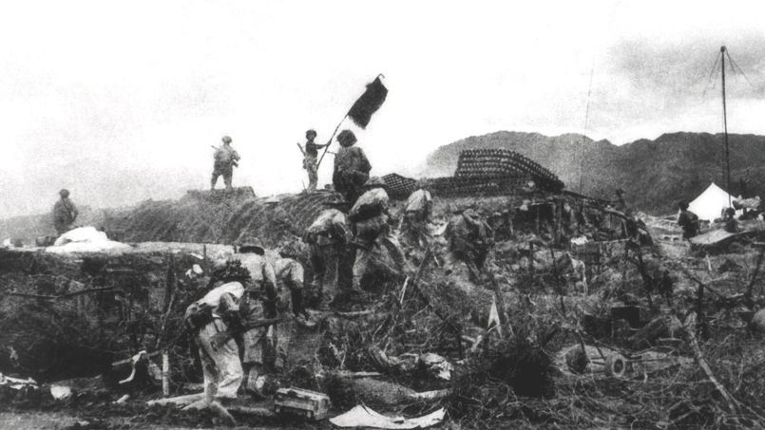
17 giờ 30 phút ngày 7/5/1954, bộ đội Việt Nam chiếm sở chỉ huy trung tâm, tướng Đờ Caxtơri cùng toàn bộ Bộ Tham mưu và binh lính cứ điểm Điện Biên Phủ kéo cờ trắng ra hàng .
Ý nghĩa lịch sử của chiến thắng Điện Biên Phủ
Trong lịch sử dựng nước và giữ nước của dân tộc ta, chiến thắng Điện Biên Phủ là một trong những đỉnh cao chói lọi, một kỳ tích vẻ vang. Trong cuộc kháng chiến chống thực dân Pháp, chiến thắng lịch sử Điện Biên Phủ là chiến thắng vĩ đại nhất, giáng đòn quyết định, tạo bước ngoặt làm thay đổi cục diện chiến tranh trực tiếp đưa đến việc ký kết Hiệp định Giơnevơ chấm dứt chiến tranh, lập lại hòa bình ở Đông Dương.
Chiến thắng Điện Biên Phủ đã kết thúc thắng lợi cuộc kháng chiến chống thực dân Pháp và can thiệp Mỹ; chấm dứt hoàn toàn ách xâm lược của thực dân Pháp trên bán đảo Đông Dương; bảo vệ và phát triển thành quả Cách mạng tháng Tám; giải phóng miền Bắc, tạo cơ sở vững chắc để tiến lên giành thắng lợi trong cuộc kháng chiến chống đế quốc Mỹ giải phóng miền Nam, thống nhất Tổ quốc.
Chiến thắng Điện Biên Phủ đã củng cố niềm tin tưởng vào sự lãnh đạo của Đảng Cộng sản Việt Nam; cổ vũ toàn Đảng, toàn dân, toàn quân chiến đấu dưới lá cờ vẻ vang của Đảng vì độc lập, tự do của Tổ quốc, vì hạnh phúc của nhân dân.
Chiến thắng Điện Biên Phủ mang tầm vóc thời đại, góp phần to lớn vào phong trào đấu tranh vì hoà bình, tiến bộ của nhân loại, đây là là chiến thắng chung của các nước trên bán đảo Đông Dương, của phong trào cộng sản và công nhân quốc tế, của phong trào đấu tranh vì hòa bình, tiến bộ xã hội trên toàn thế giới. Chứng minh một chân lý của thời đại: các dân tộc bị áp bức, bị xâm lược nếu có ý chí kiên cường và đường lối đúng đắn, sáng tạo, biết đoàn kết đấu tranh vì độc lập tự do thì dân tộc đó nhất định giành thắng lợi.
Nguồn: Báo điện tử Đảng cộng sản Việt Nam

4
Kỷ niệm 84 năm Ngày thành lập Đội thiếu niên Tiền phong Hồ Chí Minh (15/5/1941-15/5/2025)

Ngày thành lập Đội 15/5/1941
Tháng 2/1941, Nguyễn Ái Quốc - Hồ Chí Minh bí mật về nước ở vùng Pác Pó (Cao Bằng) để trực tiếp lãnh đạo cách mạng Việt Nam. Tháng 5/1941, Hội nghị lần thứ 8 của Trung ương Đảng do lãnh tụ Nguyễn Ái Quốc chủ trì. Từ sự phân tích diễn biến của tình hình thế giới và trong nước, Hội nghị khẳng định nhiệm vụ chủ yếu trước mắt của cách mạng Việt Nam là giải phóng dân tộc. Hội nghị quyết định thành lập Việt Nam Độc lập Đồng Minh Hội, gọi tắt là Việt Minh và tổ chức ra các đoàn thể cứu quốc của Việt Minh. Hội nghị đã quyết định thành lập Hội Nhi đồng cứu vong là đoàn thể cứu quốc của trẻ em từ 10 - 11 tuổi trở lên đến 15 - 16 tuổi và giao cho Đoàn phụ trách công tác thiếu nhi. Trên tinh thần “Tuổi nhỏ làm việc nhỏ” và cũng là phù hợp với lứa tuổi, Hội Nhi đồng Cứu quốc có nhiệm vụ: Làm giao thông liên lạc, canh gác bảo vệ các cuộc họp của Đảng, là lực lượng dự bị đánh Tây đuổi Nhật.
* Lễ thành lập Hội Nhi đồng Cứu quốc (15/5/1941)
Ngày 15/5/1941 trở thành mốc son sáng chói trong lịch sử vẻ vang của Đội TNTP Hồ Chí Minh. Ngày ấy, ở gần hang Pác Bó, xuôi dòng suối Lê Nin, dưới chân núi Thoong Mạ, ở thôn Nà Mạ, xã Trường Hà, huyện Hà Quảng, tỉnh Cao Bằng có 5 thiếu niên là Nông Văn Dền, Nông Văn Thàn, Lý Văn Tịnh, Lý Thị Nì, Lý Thị Xậu, được các anh Đức Thanh và các anh cán bộ cách mạng giác ngộ, thử thách, tập hợp để thành lập Đội Nhi đồng Cứu quốc theo quyết định của Đảng Cộng sản Việt Nam. Đội có mục đích là tham gia đánh Tây, đuổi Nhật, giành độc lập cho nước nhà” với nhiệm vụ làm giao thông thông liên lạc, đưa đón, bảo vệ cán bộ, canh gác cho các cuộc họp của Đảng... Để đảm bảo bí mật, tổ chức Đội đã đặt bí danh cho các đội viên: Dền mang bí danh Kim Đồng, Thàn là Cao Sơn, Tịnh là Thanh Minh, Xậu là Thanh Thuỷ, Ni là Thuỷ Tiên. Cuộc họp đã bầu Kim Đồng làm đội trưởng. Cuối buổi lễ cả 5 bạn được kết nạp Đội đã tuyên thệ “Trung thành với Đảng, tuyệt đối giữ bí mật, dù có phải hi sinh cả tính mạng cũng không phản bội lại nhân dân và cách mạng”. Hội Nhi đồng cứu quốc chính thức thành lập (về sau gọi là Đội thiếu nhi cứu quốc).

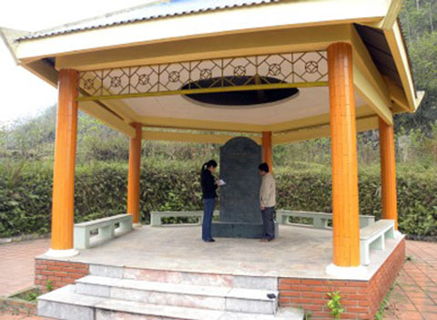
Nơi thành lập Đội Thiếu niên Tiền phong Hồ Chí Minh, thôn Nà Mạ, xã Trường Hà, huyện Hà Quảng, Cao Bằng
* Những hoạt động chính và một số mốc son tiêu biểu của tổ chức Đội
Lớn mạnh cùng lịch sử dân tộc, tổ chức Đội đã từng bước được xây dựng và phát triển ở một số tỉnh thành như: Cao Bằng, Hà Nội, Hà Nam... Hình thức tổ chức rất phong phú, bên ngoài là các đội bóng, đá cầu, đội ca hát nhưng bên trong là các hoạt động cách mạng, tuyên truyền cổ động cho Việt Minh.
Càng gần đến năm 1945, phong trào cách mạng ở nước ta càng mạnh mẽ, Pháp- Nhật càng tàn ác, nhân dân ta càng kiên cường đấu tranh. Nhiều thiếu nhi đã cùng người lớn tham gia chống thuế, phá kho thóc hoặc theo du kích lên chiến khu. Trong chiến công tiêu diệt hai đồn địch Phai Khắt và Nà Ngần của Đội Việt Nam Tuyên truyền giải phóng quân (tháng 12/1944), có sự góp phần tích cực của em Hồng, một đội viên thiếu niên, làm nhiệm vụ trinh sát đã dũng cảm lọt hẳn vào đồn địch do thám tình hình.
Ngày 19/8/1945, thiếu nhi Hà Nội đã cùng cha anh tham gia chiếm công sở, trong đó có trại Bảo an binh, góp phần làm nên chiến thắng của cách mạng tháng Tám vĩ đại.
Mặc dù rất bận với các công việc của đất nước, nhưng Đảng, Bác Hồ luôn dành cho các em thiếu nhi sự quan tâm đặc biệt. Nhân ngày khai trường năm học đầu tiên và tết trung thu đầu tiên dưới chế độ mới, Bác Hồ đã viết thư cho học sinh và thiếu nhi cả nước nhắc nhở các em ra sức học tập, siêng tập thể thao và ra sức giúp cho Nhi đồng cứu vong Hội, để mai sau lớn lên thành những người dân xứng đáng với một nước độc lập, tự do.
* Câu chuyện về anh Kim Đồng, người đội trưởng đầu tiên của Đội
Kim Đồng tên thật là Nông Văn Dền, người đội trưởng đầu tiên của Đội, sinh năm 1928, người dân tộc Nùng, ở thôn Nà Mạ, xã Trường Hà, huyện Hà Quảng, tỉnh Cao Bằng. Nhà Kim Đồng rất nghèo. Cha bị chết vì nạn phu phen lao dịch của thực dân Pháp. Anh trai đi công tác luôn, ở nhà chỉ có mẹ tàn tật và người em họ mồ côi là Cao Sơn. Từ bé, Kim Đồng đã có tinh thần yêu nước, căm ghét giặc Pháp. Vùng quê hương Kim Đồng là nơi có phong trào cách mạng rất sớm. Ngày 15/5/1941, Hội Nhi đồng cứu quốc được thành lập có 5 đội viên và Kim Đồng được bầu là đội trưởng đầu tiên của Đội. Trong công tác, Kim Đồng luôn tỏ ra dũng cảm và có nhiều mưu trí.
Một lần, sau khi làm nhiệm vụ dẫn cán bộ vào căn cứ, Kim Đồng đang trên đường trở về nhà thì nghe có tiếng động lạ ở trong rừng. Kim Đồng liền rủ Cao Sơn tìm cách báo động cho các anh cán bộ đang ở trong xóm biết. Sau khi quan sát, Kim Đồng đã nhìn thấy bọn lính đang lợi dụng sương mù phục kích trên đường vào xóm và im lặng đợi bắt người. Kim Đồng bảo Cao Sơn lùi về phía sau, chạy về báo cáo. Đợi cho bạn đi rồi, Kim Đồng ngắm kĩ địa hình, để chạy vọt qua suối, lên phía rừng. Như vậy, bọn lính sẽ phải nổ súng hoặc kêu lên. Chúng nó sẽ bị lộ. Quả nhiên, thấy có bóng người chạy, bọn giặc lên đạn và hô: “Đứng lại!”. Kim Đồng không dừng chân. Giặc bắn theo. Anh Kim Đồng đã anh dũng hi sinh. Hôm ấy là sáng sớm ngày 15/02/1943.
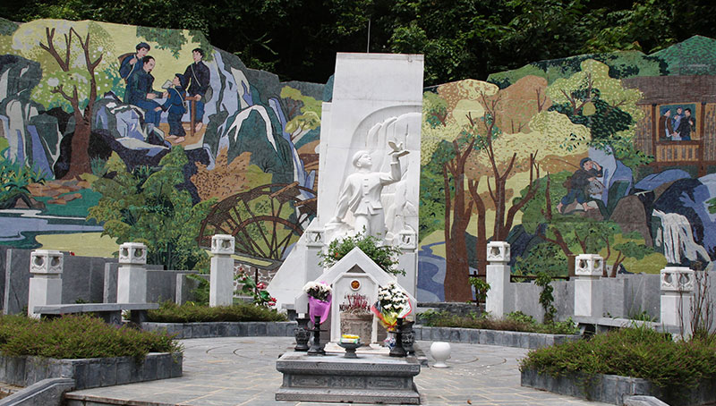
Tượng đài anh hùng thiếu niên Kim Đồng ở Cao Bằng - Đội trưởng Đội Thiếu niên Tiền phong Hồ Chí Minh ngày đầu thành lập.
Các hoạt động, mốc son tiêu biểu của Đội qua các giai đoạn
* Giai đoạn 1945- 1954
Ngày 23/9/1945, thực dân Pháp nổ súng đánh chiếm Nam Bộ, quyết xâm lược nước ta một lần nữa. Dưới sự lãnh đạo của Đảng, Bác Hồ và sự phụ trách của Đoàn, tổ chức Đội đã tập hợp các em thiếu nhi tham gia tích cực vào các phong trào chống giặc đói, giặc dốt, chống giặc ngoại xâm. Tiếng vang của Đội Nhi đồng cứu quốc Mai Hắc Đế (Hà Nội) lan nhanh sang các tỉnh khác, thiếu nhi đã tích cực tham gia kháng chiến như làm liên lạc, vào du kích, trinh sát, tình báo. Gương chiến đấu dũng cảm của Kim Đồng từ chiến khu lan về cùng ánh đuốc sống Lê Văn Tám; hoạt động của các Đội Thiếu niên Bát Sắt, Đội Thiếu niên Phan Rí, Đội Thiếu niên Phan Đình Phùng,... đã thôi thúc, cổ vũ những người bạn cùng lứa tuổi viết thêm trang mới trong cuốn lịch sử Đội của chúng ta.
Giữa năm 1946, hai tổ chức Đội TNTP và Hội Nhi đồng cứu vong sát nhập lại làm một và lấy tên chung là Đội Thiếu nhi cứu quốc.
Mùa xuân năm 1947, có một đội viên dũng cảm của Đội ta đã anh dũng hi sinh trong khi làm nhiệm vụ liên lạc ở trận đánh bên làng Giá ngoại thành Hà Nội, đó là Dương Văn Nội - người đội viên là liệt sĩ thiếu niên đầu tiên được Chính phủ truy tặng Huân chương Quân công hạng Ba. Ngoài ra còn nhiều gương chiến đấu hi sinh dũng cảm của thiếu nhi mãi mãi làm đẹp trang sử Đội ta như: Vừ A Dính (Lai Châu), Phạm Ngọc Đa (Hải Phòng),...
Tháng 02/1948, Bác Hồ gửi thư cho các cháu nói về nội dung, ý nghĩa và cách tổ chức “Phong trào Trần Quốc Toản” nhằm động viên khuyến khích thiếu nhi thi đua học tập và giúp đỡ đồng bào, trước hết là các gia đình bộ đội, neo đơn, thương binh, liệt sĩ... Phong trào nhanh chóng phát triển rộng khắp.
Tháng 3/1951, Hội nghị cán bộ Đoàn Thanh niên cứu quốc đã quyết định thống nhất lực lượng thiếu nhi, lấy tên là Đội Thiếu nhi tháng Tám và thống nhất một số chủ trương mới như thiếu nhi đeo khăn quàng đỏ, bài ca chính thức, khẩu hiệu, đẳng hiệu, cấp hiệu, phiên chế tổ chức của Đội.
Như vậy, sau những năm kháng chiến chống thực dân Pháp đầy gian khổ, hi sinh, tổ chức Đội đã thực sự trưởng thành về mọi mặt với bao chiến công. Nhiều tập thể của đội viên đã được khen thưởng, xứng đáng với niềm tin yêu sâu sắc của Đảng, Nhà nước, Bác Hồ và nhân dân.
* Giai đoạn 1954 – 1975
Ngày 01/6/1954, ở Việt Bắc, tờ báo “Tiền phong Thiếu niên” của Đội ra đời tiền thân của báo “Thiếu niên tiền phong” ngày nay. Tờ báo là tiếng nói của thiếu niên, nhi đồng nêu các phong trào của Đội và phong trào thiếu nhi Việt Nam, nhằm hướng các em vào những hoạt động có ích, góp phần giáo dục và bồi dưỡng nhân cách, đạo đức và trách nhiệm xã hội cho các em.
Tháng 11/1956, Đại hội Đoàn toàn quốc lần thứ II đã quyết định đổi tên Đội Thiếu nhi tháng Tám thành Đội TNTP Việt Nam.
Cũng trong năm 1956, Đội được tổ chức theo cơ sở trường học nhằm giáo dục thiếu nhi một cách toàn diện và góp phần xây dựng nhà trường xã hội chủ nghĩa. Đặc biệt, năm 1958, phong trào Kế hoạch nhỏ ra đời, nhanh chóng cuốn hút các em thiếu niên nhi đồng tham gia. Ngày 17/6/1957, Nhà xuất bản Kim Đồng chính thức được thành lập. Nhiều loại trang thiết bị phục vụ cho hoạt động Đội: Trống, cờ, khăn quàng đỏ cũng được đầu tư sản xuất. Nhân dịp kỉ niệm lần thứ 18 ngày thành lập Đội (15/5/1959), Bác Tôn Đức Thắng thay mặt Bác Hồ và Ban Chấp hành Trung ương Đảng đã trao lá cờ thêu dòng chữ vàng: “Vì sự nghiệp xã hội chủ nghĩa và thống nhất Tổ quốc, sẵn sàng!”.
Năm 1961, nhân dịp kỉ niệm lần thứ 20 ngày thành lập Đội TNTP Việt Nam (15/5/1941 - 15/5/1961), Bác Hồ đã gửi thư cho thiếu nhi cả nước và căn dặn các em 5 điều:
“Yêu Tổ quốc, yêu đồng bào
Học tập tốt, lao động tốt
Đoàn kết tốt, kỉ luật tốt
Giữ gìn vệ sinh thật tốt
Khiêm tốn thật thà dũng cảm”.
5 điều Bác Hồ dạy từ đó đã trở thành niềm tin, sức mạnh, niềm vui, phương hướng cho mọi hoạt động của Đội. Những điển hình tốt, những gương mặt tiêu biểu, những việc làm mang nếp sống của người lao động mới xuất hiện và tươi nở rực rỡ như hoa mùa xuân, điển hình như: Bùi Thị Tứ (Thái Bình), 13 tuổi đã cõng bạn Nguyễn Thị Hồng bị liệt chân đi học suốt ba năm, được Bác Hồ thưởng huy hiệu; Nguyễn Ngọc Ký ở Hải Hậu (Hà Nam) bị liệt hai tay từ thưở nhỏ, đã luyện cách viết bằng chân, bền bỉ học tập suốt từ lớp 1 đến khi học xong đại học và trở thành giáo viên; Nguyễn Bá Ngọc (Thanh Hoá) quên mình cứu hai em nhỏ,... Nhiều tập thể Đội xuất sắc như: Liên đội Tam Sơn (Bắc Ninh) quê hương phong trào “Nghìn việc tốt”, Liên đội cấp I, II Trưng Vương (Hà Nội), Liên đội trường cấp 2 Bắc Lý (Hà Nam)...
Ở miền Nam, cuộc kháng chiến chống Mĩ diễn ra vô cùng gian khổ, Trong hoàn cảnh ấy, những trang sử vẻ vang của Đội thiếu niên, nhi đồng miền Nam cũng được bắt đầu. Với tinh thần “Tuổi nhỏ chí lớn”, thiếu niên nhi đồng miền Nam gan dạ, anh hùng không sợ hi sinh đứng lên cùng cha anh đánh giặc. Ngày 05/8/1964, đế quốc Mĩ cho không quân đánh phá miền Bắc, thiếu nhi cả nước bước sang một thời kì mới với lời son sắt thêu trên lá cờ của Trung ương Đảng trao cho nhân dịp kỉ niệm lần thứ 25 ngày sinh nhật Đội (15/5/1966):
“Vâng lời Bác dạy
Làm nghìn việc tốt
Chống Mĩ cứu nước
Thiếu niên sẵn sàng!”
Ngày 2/9/1969, Bác Hồ vĩnh viễn ra đi, để lại cho thiếu niên nhi đồng cả nước “muôn vàn tình thương yêu”. Trung ương Đoàn thay mặt tuổi trẻ cả nước đề nghị Trung ương Đảng cho Đoàn, Đội được mang tên Bác. Thể theo nguyện vọng của tuổi trẻ, ngày 30/01/1970, Đội được mang tên Bác Hồ vĩ đại: Đội TNTP Hồ Chí Minh. Hưởng ứng lời kêu gọi của Đảng và Đoàn, lớp lớp đội viên cả hai miền Bắc Nam không ngại khó khăn, gian khổ hi sinh, phấn đấu trên tất cả các mặt học tập, lao động, chiến đấu, xây dựng Đội, góp phần làm nên thắng lợi vĩ đại của dân tộc Việt Nam vào mùa xuân năm 1975.
Thực hiện theo năm điều Bác Hồ dạy, Đội TNTP Hồ Chí Minh hoàn thành nhiệm vụ trên các mặt hoạt động phấn đấu trở thành con ngoan trò giỏi, cháu ngoan Bác Hồ.
* Giai đoạn 1986 đến nay
Đội TNTP Hồ Chí Minh cũng từng bước đổi mới các hoạt động của mình cho phù hợp với thực tiễn phát triển của đất nước.

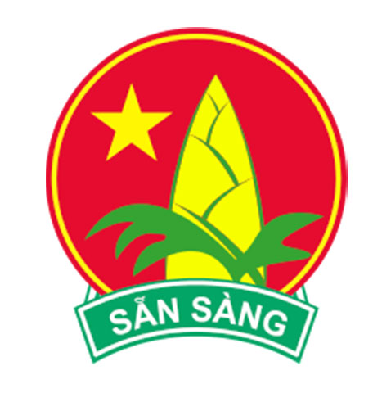 | 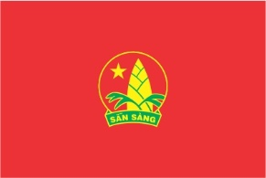
Huy hiệu Đội | Cờ Đội
Đại hội Đoàn toàn quốc lần thứ V đã quyết định đổi mới nội dung và mở rộng các hình thức hoạt động Đội nhằm tập hợp đông đảo thiếu nhi cả nước “Nói lời hay, làm việc tốt, phấn đấu trở thành cháu ngoan Bác Hồ”. Các phong trào của Đội phát triển mạnh mẽ với các hình thức đa dạng và luôn đổi mới. Phong trào thi đua học tập, phong trào “Kế hoạch nhỏ”, “Phong trào Trần Quốc Toản” tiếp tục phát triển với những hình thức mới như: “áo lụa tặng bà”, “Uống nước nhớ nguồn”, “Những viên gạch hồng”, “Thiếu nhi nghèo vượt khó”,... Đại hội cháu ngoan Bác Hồ toàn quốc lần thứ ba, thứ tư, thứ năm lần lượt được tổ chức để biểu dương thành tích của thiếu nhi. Trong giai đoạn này, liên hoan các nhà thiếu nhi là một nét mới trong tổ chức và hoạt động của Đội TNTP Hồ Chí Minh.
Tháng 8/1991, Luật Bảo vệ chăm sóc và giáo dục trẻ em được Quốc hội thông qua nhằm thúc đẩy mạnh sự nghiệp chăm sóc, giáo dục trẻ em, tạo điều kiện cho trẻ em phát triển và trưởng thành.
Ngày 25/7/2003, Hội nghị Ban chấp hành Trung ương Đoàn lần thứ 3 (khoá VIII) đã quyết định sửa đổi và ban hành Điều lệ Đội Thiếu niên Tiền phong Hồ Chí Minh. Đây là cơ sở quan trọng tạo điều kiện cho Đội phát triển mạnh mẽ, vững bước trong thế kỉ XXI, xứng đáng là tổ chức của thiếu nhi Việt Nam, là lực lượng giáo dục trong và ngoài nhà trường.
Nhiệm vụ của Đội trong giai đoạn 1986 đến nay: Thực hiện tốt năm điều Bác Hồ dạy, phấn đấu trở thành con ngoan trò giỏi, bạn tốt, đội viên tốt xứng đáng là cháu ngoan Bác Hồ.
Nhiệm vụ qua các thời kì đổi tên của Đội:
+ Hội Nhi đồng cứu quốc có nhiệm vụ là làm giao thông liên lạc, canh gác các cuộc họp bí mật cho cán bộ, dự bị đánh Tây đuổi Nhật.
+ Đội Thiếu nhi cứu quốc (1946) có nhiệm vụ làm nhiệm vụ giao thông liên lạc, trinh sát góp phần cùng cha anh tham gia vào các cuộc đấu tranh chống giặc đói, giặc dốt, giặc ngoại xâm.
+ Đội Thiếu nhi Tháng Tám (Tháng 3/1951) có nhiệm vụ là làm theo lời Bác dạy “Tuổi nhỏ làm việc nhỏ”.
+ Đội TNTP Việt Nam (Tháng 11/1956) có nhiệm vụ là thực hiện theo năm điều Bác Hồ dạy.
+ Đội TNTP Hồ Chí Minh (30/01/1970) có nhiệm vụ thực hiện theo năm điều Bác Hồ dạy:
1. Yêu Tổ quốc, yêu đồng bào
2. Học tập tốt, lao động tốt
3. Đoàn kết tốt, kỷ luật tốt
4. Giữ gìn vệ sinh thật tốt
5. Khiêm tốn, thật thà, dũng cảm!
Nguồn: Nhà thiếu nhi TP Hồ Chí Minh
5
Kỷ niệm 135 năm Ngày sinh chủ tịch Hồ Chí Minh
(19/5/1890-19/5/2025)

Thân thế và thuở thiếu thời của Chủ tịch Hồ Chí Minh trước khi ra đi tìm đường cứu nước
Chủ tịch Hồ Chí Minh (lúc nhỏ tên là Nguyễn Sinh Cung, lớn lên đi học lấy tên là Nguyễn Tất Thành, hoạt động cách mạng lấy tên là Nguyễn Ái Quốc) sinh ngày 19/5/1890 trong một gia đình nhà nho yêu nước, tại làng Hoàng Trù, xã Chung Cự, tổng Lâm Thịnh, nay thuộc xã Kim Liên, huyện Nam Đàn, tỉnh Nghệ An. Phụ thân là ông Nguyễn Sinh Sắc, đỗ phó bảng năm 1901, quê làng Kim Liên (làng Sen) xã Chung Cự, cùng tổng, huyện với làng Hoàng Trù. Mẫu thân là bà Hoàng Thị Loan. Chị gái của Nguyễn Sinh Cung là Nguyễn Thị Thanh và anh trai là Nguyễn Sinh Khiêm cả hai người đều tham gia nhiều hoạt động chống Pháp, bị chính quyền thuộc địa giam giữ, quản thúc nhiều năm.
Từ tuổi ấu thơ đến khi ra nước ngoài tìm đường cứu nước, Nguyễn Tất Thành đã tích luỹ được nhiều tri thức văn hoá dân tộc, văn hoá phương Đông qua những lớp học chữ Hán, và một mức độ nhất định văn minh Pháp tại nhiều trường tiểu học và Quốc học Huế. Đồng thời, Nguyễn Tất Thành còn được tiếp xúc, tiếp nhận tinh thần yêu nước của nhiều thầy học và nhiều chí sĩ cách mạng, tiêu biểu là Phan Bội Châu. Người chứng kiến nhiều phong trào yêu nước những năm đầu thế kỷ XX và chính Người tham gia phong trào chống thuế tại Huế năm 1908. Nhưng tất cả đều bị thất bại, đồng bào ta càng thêm khổ cực dưới ách thống trị của chế độ thuộc địa.
Năm 1909, Nguyễn Tất Thành theo cha vào Bình Định, khi ông Nguyễn Sinh Sắc làm tri huyện Bình Khê, nhưng đến năm 1910, ông bị cách chức tri huyện và triệu hồi về Huế. Lúc này, lòng yêu nước nồng nàn và khát vọng giải phóng dân tộc càng thúc giục Nguyễn Tất Thành sang phương Tây, như Người đã nói với nhà báo, nhà thơ Nga Ôxíp Manđenxtam, năm 1923: “Vào trạc tuổi mười ba, lần đầu tiên tôi được nghe những từ Pháp Tự do - Bình đẳng - Bác ái. Đối với chúng tôi, người da trắng nào cũng là người Pháp. Người Pháp đã nói thế. Và từ thuở ấy, tôi rất muốn làm quen với nền văn minh Pháp, muốn xem những gì ẩn giấu đằng sau những từ ấy".
Quá trình hoạt động cách mạng của Chủ tịch Hồ Chí Minh
* Giai đoạn 1911 – 1920
Ý định ra nước ngoài tìm cách cứu nước cũng được Người nói rõ với nhà văn Mỹ Anna Luy Xtơrông: "Tôi thấy phải đi ra nước ngoài xem cho rõ. Sau khi xem xét họ làm ăn ra sao, tôi sẽ trở về giúp đồng bào tôi”. Điều đó khiến Nguyễn Tất Thành quyết định không cùng cha trở lại Huế, mà đến Phan Thiết dạy học tại Trường Dục Thanh khoảng 4/5 tháng, rồi vào Sài Gòn để thực hiện cuộc hành trình tìm đường cứu nước, mở đầu từ ngày 5/6/1911 trên tàu Amiran Latusơ Tơrêvin (Amiral Latouche Tréville). Người làm phụ bếp và mang tên gọi mới là Văn Ba.

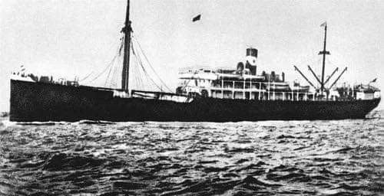
Tàu Đô đốc Latouche-Tréville
Con tàu đã đưa người thanh niên yêu nước đó rời bến cảng Sài Gòn đến Xingapo (8/6/1911), Côlômbô, Xrilanca (14/6/1911), cảng Xaít (Ai Cập, 30/6/1911), Mácxây (Pháp, 6/7/1911) rồi cập bến Lơ Havrơ (15/7/1911).
Đi đến đâu, Nguyễn Tất Thành cũng cố gắng quan sát nhận biết sâu sắc diện mạo thế giới tư bản chủ nghĩa để tích luỹ tri thức, nghiên cứu và đối chiếu lý luận với thực tế, tham gia các hoạt động xã hội để tìm cho ra những đặc trưng cơ bản của sự phân hoá, đối địch giữa người giàu với người nghèo, giữa những người bị áp bức và bị bóc lột với kẻ thống trị, giữa các dân tộc thuộc địa và phụ thuộc với đế quốc chủ nghĩa xâm lược và thống trị.
Từ năm 1912 - 1917, Nguyễn Tất Thành đi qua một số nước châu Phi, châu Mỹ. Giữa năm 1913, Người đến nước Anh, tham gia nhiều hoạt động, cuối năm 1917 Người mới trở lại nước Pháp.
Đầu năm 1919, Nguyễn Tất Thành tham gia Đảng Xã hội Pháp, tháng 6/1919 thay mặt Hội những người yêu nước Việt Nam tại Pháp gửi bản yêu sách gồm 08 điểm (ký tên Nguyễn Ái Quốc) tới Hội nghị các nước đế quốc họp ở Véc-xây (Pháp), đòi chính phủ các nước họp Hội nghị phải thừa nhận các quyền tự do, dân chủ và quyền bình đẳng của dân tộc Việt Nam.
Tháng 7/1920, Nguyễn Ái Quốc đọc được Luận cương của Lênin về vấn đề dân tộc và thuộc địa.
Tháng 12/1920, Nguyễn Ái Quốc tham gia Đại hội Đảng Xã hội Pháp. Tại đây, Người đã bỏ phiếu tán thành Quốc tế III và tham gia thành lập Đảng Cộng sản Pháp, trở thành người Cộng sản đầu tiên của Việt Nam.
* Giai đoạn 1921 – 1930
Từ năm 1921 đến tháng 6/1923, Nguyễn Ái Quốc tham gia nhiều hoạt động: thành lập Hội Liên hiệp các dân tộc thuộc địa, dự Đại hội lần thứ I và lần thứ II của Đảng Cộng sản Pháp, sinh hoạt trong Câu lạc bộ Phôbua, làm Chủ nhiệm kiêm chủ bút Báo Người cùng khổ...
Ngày 13/6/1923, Người rời nước Pháp đi Đức và đến thành phố Xanhpêtécbua (Liên Xô) ngày 30/6/1923.
Từ tháng 7/1923 đến tháng 10/1924, Nguyễn Ái Quốc tích cực hoạt động trong phong trào cộng sản quốc tế, bổ sung và phát triển lý luận về cách mạng thuộc địa. Người hoạt động trong Quốc tế Nông dân; tham dự Đại hội II Quốc tế Công hội đỏ, Đại hội Quốc tế Cộng sản Thanh niên; tiếp tục viết nhiều sách báo tuyên truyền cách mạng, hoàn thành tác phẩm Bản án chế độ thực dân Pháp; học tập tại trường Đại học phương Đông; tham gia Đại hội lần thứ V Quốc tế Cộng sản và được chỉ định là cán bộ Ban phương Đông Quốc tế Cộng sản.
Tháng 11/1924, Nguyễn Ái Quốc rời Liên Xô về Quảng Châu (Trung Quốc). Tháng 6/1925, Người thành lập Hội Việt Nam cách mạng Thanh niên, trực tiếp mở các lớp huấn luyện cán bộ, ra Báo Thanh niên (1925), tờ báo cách mạng đầu tiên của Việt Nam nhằm truyền bá chủ nghĩa Mác - Lênin về Việt Nam, chuẩn bị cho việc thành lập Đảng Cộng sản Việt Nam. Các bài giảng của Nguyễn Ái Quốc được tập hợp và in thành tác phẩm Đường Cách mệnh, được xuất bản vào năm 1927.
Hè năm 1927, Nguyễn Ái Quốc rời Trung Quốc đi Liên Xô, sau đó đi Đức (tháng 11/1927) rồi bí mật sang Pháp, đến nước Bỉ dự cuộc họp của Đại hội đồng liên đoàn chống đế quốc (tháng 12/1927), rồi quay lại Đức, đi Thụy Sỹ, sang Italia. Tháng 7/1928, Nguyễn Ái Quốc tới Xiêm (Thái Lan), rồi trở lại Trung Quốc vào cuối năm 1929.
Từ ngày 06/1 đến ngày 07/2/1930 tại Cửu Long (Hương Cảng, Trung Quốc), Nguyễn Ái Quốc chủ trì Hội nghị hợp nhất các tổ chức cộng sản, thành lập Đảng Cộng sản Việt Nam.
* Giai đoạn 1930 – 1945
Từ năm 1930 đến năm 1941, tuy hoạt động ở nước ngoài nhưng Nguyễn Ái Quốc vẫn chỉ đạo sát sao phong trào cách mạng trong nước. Tháng 6/1931, Người bị nhà cầm quyền Anh bắt giam ở Hồng Kông. Cuối năm 1932, Người được trả tự do, sau đó đến Liên Xô học tại trường Quốc tế Lênin.
Tháng 10/1938, Người rời Liên Xô đến Diên An (Trung Quốc) làm việc tại Bộ chỉ huy Bát lộ quân, sau đó bắt liên lạc với tổ chức Đảng, chuẩn bị về nước trực tiếp chỉ đạo cách mạng Việt Nam.
Ngày 28/1/1941, sau hơn 30 năm xa Tổ quốc, Nguyễn Ái Quốc trở về nước (tại cột mốc 108 thuộc xã Trường Hà, Hà Quảng, Cao Bằng).
Từ ngày 10-19/5/1941, Nguyễn Ái Quốc chủ trì Hội nghị lần thứ VIII của Trung ương Đảng Cộng sản Đông Dương tại Khuổi Nặm (Pắc Bó, Cao Bằng). Hội nghị đã xác định đường lối đấu tranh giải phóng dân tộc, chỉ đạo thành lập Mặt trận Việt Minh, sáng lập Báo Việt Nam Độc lập, tổ chức lực lượng vũ trang giải phóng, xây dựng căn cứ địa cách mạng.
Tháng 8/1942, lấy tên là Hồ Chí Minh, Người đại diện cho Mặt trận Việt Minh và Phân hội Việt Nam thuộc Hiệp hội Quốc tế chống xâm lược sang Trung Quốc bắt liên lạc với Đồng minh, cùng phối hợp hành động chống phát xít trên chiến trường Thái Bình Dương. Người bị chính quyền địa phương của Tưởng Giới Thạch bắt giam trong các nhà lao của tỉnh Quảng Tây (Trung Quốc). Trong thời gian bị giam giữ, Người viết cuốn Nhật ký trong tù. Tháng 9/1943, Người được thả tự do.
Tháng 9/1944, Hồ Chí Minh trở về căn cứ Cao Bằng. Tháng 12/1944, Hồ Chí Minh chỉ thị thành lập Đội Việt Nam tuyên truyền giải phóng quân, tiền thân của Quân đội Nhân dân Việt Nam.
Tháng 5/1945, Hồ Chí Minh từ Cao Bằng về Tân Trào (Tuyên Quang). Tại đây theo đề nghị của Người, Hội nghị toàn quốc của Đảng và Đại hội Quốc dân đã họp quyết định Tổng khởi nghĩa. Đại hội Quốc dân đã bầu ra Uỷ ban giải phóng dân tộc Việt Nam (tức Chính phủ lâm thời) do Hồ Chí Minh làm Chủ tịch.
Tháng 8/1945, Hồ Chí Minh cùng Trung ương Đảng lãnh đạo nhân dân khởi nghĩa giành chính quyền thắng lợi.

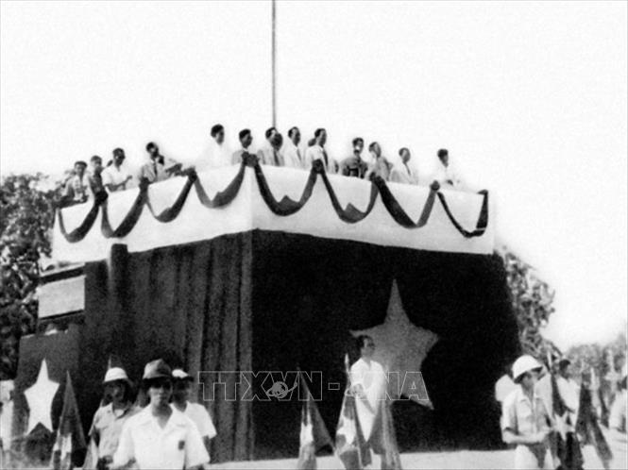
Chủ tịch Hồ Chí Minh đọc “Tuyên ngôn độc lập”

Ngày 2/9/1945, tại Quảng trường Ba Đình, Hà Nội, Chủ tịch Hồ Chí Minh thay mặt Chính phủ lâm thời đã trang trọng đọc bản Tuyên ngôn Độc lập, tuyên bố trước quốc dân đồng bào cả nước và toàn thể nhân loại trên thế giới, khai sinh nước Việt Nam Dân chủ Cộng hòa (nay là Cộng hòa Xã hội chủ nghĩa Việt Nam). Từ đây, đất nước ta bước vào kỷ nguyên mới- Kỷ nguyên độc lập, tự do và chủ nghĩa xã hội.
* Giai đoạn 1945 – 1954
Những năm 1945 - 1946, Người cùng Trung ương Đảng lãnh đạo Nhân dân xây dựng và bảo vệ chính quyền cách mạng non trẻ, đối phó với thù trong, giặc ngoài, đưa cách mạng Việt Nam vượt qua tình thế “ngàn cân treo sợi tóc"; tổ chức Tổng tuyển cử trong cả nước, bầu Quốc hội và thông qua Hiến pháp dân chủ đầu tiên của Việt Nam. Quốc hội khóa I (1946) đã bầu Người làm Chủ tịch nước Việt Nam Dân chủ Cộng hòa.
Ngày 02/03/1946, Chính phủ Liên hiệp kháng chiến được thành lập do Hồ Chí Minh làm Chủ tịch.
Ngày 03/11/1946, Chủ tịch Hồ Chí Minh được Quốc hội giao nhiệm vụ thành lập Chính phủ mới do Người làm Chủ tịch nước kiêm Thủ tướng Chính phủ (từ tháng 11/1946 - đến tháng 9/1955) và kiêm Bộ trưởng Bộ Ngoại giao.
Đại hội lần thứ II của Đảng (1951), Người được bầu làm Chủ tịch Ban Chấp hành Trung ương Đảng Lao động Việt Nam. Dưới sự lãnh đạo của Đảng và Chủ tịch Hồ Chí Minh, nhân dân Việt Nam đã giành thắng lợi vẻ vang trong cuộc kháng chiến chống thực dân Pháp xâm lược, mà đỉnh cao là Chiến thắng Điện Biên Phủ năm 1954 lừng lẫy năm châu, chấn động địa cầu, đưa miền Bắc đi lên xây dựng chủ nghĩa xã hội.
* Giai đoạn 1954 – 1969
Sau chiến thắng Điện Biên Phủ, Hiệp định Giơ-ne-vơ được ký kết. Quân Pháp rút về nước, miền Bắc nước ta được hoàn toàn giải phóng. Theo Hiệp định Giơ-ne-vơ, sau 2 năm sẽ tổ chức Tổng tuyển cử thống nhất nước Việt Nam. Nhưng đế quốc Mỹ với ý đồ xâm lược Việt Nam từ lâu, đã lợi dụng cơ hội, gạt Pháp ra, nhảy vào tổ chức, chỉ huy ngụy quyền, ngụy quân tay sai, viện trợ kinh tế quân sự, biến miền Nam thành thuộc địa kiểu mới, chia cắt lâu dài nước ta. Cả dân tộc ta lại bước vào cuộc chiến đấu chống xâm lược mới. Trước bối cảnh đó, Trung ương Đảng và Chủ tịch Hồ Chí Minh tiếp tục lãnh đạo nhân dân thực hiện đồng thời hai nhiệm vụ chiến lược: Cách mạng xã hội chủ nghĩa ở miền Bắc và cách mạng dân tộc dân chủ nhân dân ở miền Nam, thực hiện giải phóng miền Nam, thống nhất đất nước.
Tháng 10 /1956, tại Hội nghị Trung ương Đảng mở rộng lần thứ X (khóa II), Chủ tịch Hồ Chí Minh được cử giữ chức Chủ tịch Đảng.
Tại Đại hội lần thứ III của Đảng (1960), Người được bầu lại làm Chủ tịch Ban Chấp hành Trung ương Đảng Lao động Việt Nam. Quốc hội khóa II, khóa III bầu Người làm Chủ tịch nước Việt Nam Dân chủ Cộng hòa, nay là nước Cộng hòa xã hội chủ nghĩa Việt Nam.
Cùng với Ban Chấp hành Trung ương Đảng, Chủ tịch Hồ Chí Minh đề ra đường lối đúng đắn, lãnh đạo cuộc kháng chiến chống Mỹ cứu nước và công cuộc cải tạo, xây dựng chủ nghĩa xã hội ở miền Bắc thắng lợi; đặt nền móng và không ngừng vun đắp tình hữu nghị giữa dân tộc Việt Nam với các dân tộc trên thế giới, giữa Đảng Lao động Việt Nam (nay là Đảng Cộng sản Việt Nam) với các Đảng Cộng sản và phong trào công nhân quốc tế.
Ngày 02/9/1969, Chủ tịch Hồ Chí Minh qua đời là tổn thất vô cùng lớn lao. Đồng bào và chiến sĩ cả nước ta thương nhớ Người khôn xiết. Sự ra đi của Người để lại muôn vàn tình thương yêu cho toàn Đảng, toàn dân tộc Việt Nam và tình đoàn kết thân ái với nhân dân tiến bộ trên thế giới.
Chủ tịch Hồ Chí Minh đã cống hiến trọn đời mình cho sự nghiệp cách mạng của Đảng ta, dân tộc ta, nhân dân ta và vì hòa bình, tiến bộ xã hội trên thế giới. Công lao của Chủ tịch Hồ Chí Minh với dân tộc ta như non cao, biển rộng. Người đã gắn bó và hiến dâng trọn đời mình cho sự nghiệp cách mạng của Đảng ta và dân tộc ta, hết lòng, hết sức phụng sự Tổ quốc, phục vụ nhân dân cho đến hơi thở cuối cùng. Người đã trải qua một cuộc đời oanh liệt, đầy gian khổ hy sinh, vô cùng cao thượng, vô cùng trong sáng và đẹp đẽ. Tuy Bác đã đi xa, song những lời căn dặn, những chỉ dẫn thiêng liêng và tình cảm thiết tha của Người đã trở thành “mệnh lệnh trái tim” đối với mỗi người dân Việt Nam. Cuộc đời và sự nghiệp cách mạng vĩ đại của Chủ tịch Hồ Chí Minh mãi là tấm gương sáng ngời cho lớp lớp thế hệ người Việt Nam học tập và noi theo. Tên tuổi và sự nghiệp của Chủ tịch Hồ Chí Minh sẽ còn mãi với non sông đất nước, sống mãi trong lòng mỗi chúng ta.
Khắc ghi lời căn dặn của Bác: “Nong sông Việt Nam có trở nên tươi đẹp hay không, dân tộc Việt Nam có bước tới đài vinh quang để sánh vai với các cường quốc năm châu được hay không, chính là nhờ một phần lớn ở công học tập của các em”, thế hệ trẻ hôm nay mang trên vai trọng trách lớn lao trong công cuộc xây dựng và phát triển đất nước. Để thực hiện khát vọng đó, mỗi thanh niên Việt Nam cần không ngừng học tập, nâng cao tri thức, làm chủ khoa học - công nghệ, phát huy tinh thần đổi mới sáng tạo và hội nhập quốc tế. Đồng thời, giữ vững bản sắc dân tộc, hun đúc tinh thần tự hào, tự tôn dân tộc và ý chí vươn lên mạnh mẽ. Khi thế hệ trẻ đoàn kết, khát khao cống hiến và hành động thiết thực, Việt Nam chắc chắn sẽ ngày càng phát triển, khẳng định vị thế trên trường quốc tế, hiện thực hóa mong ước của Bác Hồ về một đất nước hùng cường, sánh vai cùng các cường quốc năm châu.

Một số Phim tài liệu về Chủ tịch Hồ Chí Minh:
- Hồ Chí Minh-Chân dung một con người: https://hochiminh.vn/video/phim-tai-lieu-ho-chi-minh-chan-dung-mot-con-nguoi-13
- Bác Hồ sống mãi: https://hochiminh.vn/video/phim-tai-lieu-bac-ho-song-mai-18
- Tên Người là Hồ Chí Minh: https://hochiminh.vn/video/ten-nguoi-la-ho-chi-minh-16

Ban Tổ chức - Kiểm tra tổng hợp
Góc giải trí

Tỉnh, thành nào vừa có cảng biển đặc biệt, vừa có sân bay quốc tế?

 |  | ¹ |  |  |  |  |  | ¹
 |  |  |  |  |  | ²
 |  |  |  | ³
 |  |  |  |  |  |  |  | ⁴
⁵
 |  |  |  | ⁶
 |  |  |  |  |  |  |  | ⁷
 |  |  |  | ⁸

Gợi ý hàng ngang:
1. Làng tranh Đông Hồ thuộc tỉnh nào?
2. Làng bích họa Tam Thanh nổi tiếng với những bức tranh tường độc đáo nằm ở tỉnh nào?
3. Núi Bà Đen là địa danh nổi tiếng của tỉnh nào?
4. Địa danh nào được gọi là "Đảo Ngọc" của Việt Nam?
5. Hang Sơn Đoòng, hang động lớn nhất thế giới, thuộc tỉnh nào?
6. Nhà tù nào là di tích lịch sử nổi tiếng tại Hà Nội, là một là một minh chứng rõ nét cho cả một thời kì lịch sử khổ cực mà gian lao, biểu tượng cho tinh thần bất khuất, kiên cường của những người con Việt Nam yêu nước?
7. Văn Miếu - Quốc Tử Giám được xây dựng dưới triều đại nào?
8. Cố đô Huế từng là kinh đô của triều đại nào?


Góc sức khỏe, y tế

NGÀY THẾ GIỚI KHÔNG THUỐC LÁ 31/5
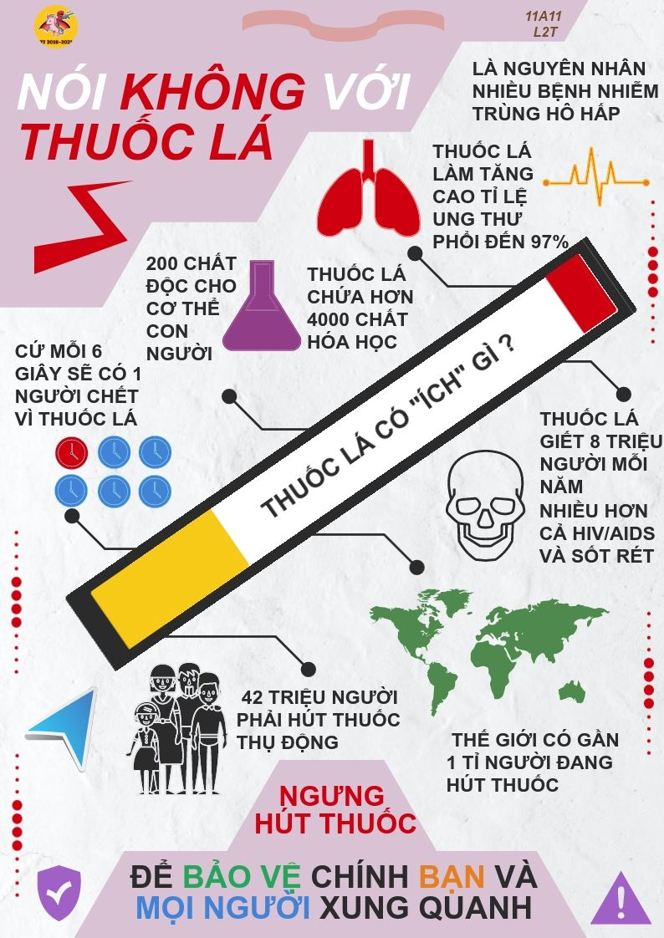
Nguồn: Thông Tấn xã Việt Nam

